Kevyn Guadamuz Rojas

Carnet: 2017021057

Roger Valderrama

Carnet: 2017113167

Taller de Programación

Tarea Programada # 2

Grupo #1

Profesor: Jeff Schmidt

Fecha de Entrega:  
Viernes 2 de Junio

2017

**Indice:**

**Introducción**

El objetivo de este proyecto es desarrollar la programación orientada a objetos con la combinación de la implementación del hardware para que puedan ser ejecutadas las funciones definidas del objeto por medio de un control remoto ya sea cableado o inalámbrico.

El control remoto se implementará por medio de la placa base Arduino para que esta se comunique con el computador y de esta manera finalmente con Python y la aplicación que hemos creado.  
Para lograr esto se requiere investigar sobre conceptos de electrónica, la forma y comando para la programación de la placa Arduino y los módulos necesarios para cumplir que el control remoto se comunique en si con la aplicación de esta manera ampliaremos los conocimientos para la preparación de profesional y lograrse desempeñar en el campo laborar de manera eficiente.

El objetivo de este proyecto es descubrir y desarrollar por medio de la practica la técnica Programación Orientada a Objetos, consiste en que programar, en el lenguaje Python, un juego con fines solamente de diversión que deberá realizar diferentes funciones las cuales deberán ser presentadas por medio de animaciones.

**Descripción del Problema.**

El objetivo principal es hacer un programa interactivo, este se va a ejecutar desde el control remoto, de forma que cuando el usuario oprima alguno de los cinco botones del control, cada botón realiza una función en específico el resultado se mostrará en una consola o ventana.

Los comandos que deberá realizar el interactivo serán los siguientes:

* turnRight(): el robot gira y camina a la derecha
* turnLeft(): el robot gira y camina a la izquierda.
* presentation(): el robot habla y se presenta.
* play/stop(): el robot inicia o finaliza reproducción de música
* ourbutton(): el robot hace una función definida por el grupo de trabajo.

El robot deberá ser implementado en programación orientada a objetos. Se deberá definir los métodos y atributos de cada objeto y no esta descritos en la presente definición. El modelo de objetos enunciado, debe ser claramente documentado.

Se deberá investigar la forma de la programación en Arduino y como lograr la comunicación entre la placa Arduino y el lenguaje Python.

Diagrama de Clases:

|  |
| --- |
| Clase Robot |
| Métodos:   * __init__(): Inicializa el puerto Pyserial para la comunicación con el arduino. |

|  |
| --- |
| Clase GUI |
| Atributos:   * Master: La ventana principal * Myserial: Inicia la función para que se lea constante la comunicación con el Arduino. |
| Métodos:   * cargarImagen(): Cargas las imágenes necesarias para el desarrollo de la aplicación * updateMe(): Verifica el dato que se recibe de Arduino y llama a la función correspondiente. * Right(): Animación que mueve el robot hacia la derecha * Left(): Animación que mueve el robot hacia la izquierda * Own(): Animación definida por los programadores * Play(): Reproduce la música * Pause(): Pausa la música * Presentation(): Animación de la presentación del robot. |

**Dificultades Encontradas**

**Sincronización Arduino y Tkinter:**

Uno de los principales problemas encontrados en la realización del proyecto fue lograr la comunicación del Arduino con Python. Se implementó la librería Pyserial, que es la librería por defecto para que el interfaz de Python reciba los datos provenientes de un puerto serial.

Se implementa un Thread propio para que este se ejecute al mismo tiempo de la ventana de la interfaz y que no haya ningún choque de información ni de prioridad, ya que el problema que persistía era que no se lograba mediante un hilo normal de Python debido a que según nuestro conocimiento al momento que la ventana es principal no permite ejecutar el ciclo infinito para que se lea constantemente la información del Arduino. Por lo que se implementó un Thread propio para que realizara esta función.

**Como leer el dato del Arduino:**

Se investiga como asignarle una variable a los datos que este enviando el Arduino para que en Python puedan ser leídos correctamente. Para la interpretación de los datos que se reciben de Arduino se implementa una función que lea lo que el Arduino envía hacia el equipo y ejecute la función mediante el dato que se reciba.

Esta función “MyUpdate” se ejecuta con junto a la ventana, gracias a la implementación del Thread propio que se utilizó para que este siempre leyendo constantemente los datos que se reciben del Arduino y de esta forma a cualquier instante que un botón sea presionado la aplicación ejecuta la animación correspondiente a ese botón

**Reproducir audio:**

Para la reproducción de audio necesitábamos implementar un Thread para que el audio se reprodujera mientras se ejecutaba la ventana y así al momento de apretar el mismo botón este se detuviera.

Debidos a los problemas que se han tenido con los Threads, el audio no pudo ser implementando con los Threads pero preguntado y nos sugirieron usar la librería PyGame para ejecutar el audio, en efecto se utiliza la librería dicha anteriormente y reproduce los audios sin ningún problema en cuanto al reproducirlos juntamente cuando se ejecuta la ventana.

**Soldar el circuito en la Tarjeta Perforada:**

Debido a la inexperiencia con el trabajo con circuitos, la parte de soldar el circuito a la tarjeta perforada nos complicó un poco el desarrollo del proyecto, sin embargo, con la ayuda de la investigación se logra un resultado muy bueno con respecto a la soldadura

**Análisis de Resultados**

**Sincronización de Arduino y Tkinter:**

Se implementa el Thread propio y este funciono de la manera correcta, gracias a esta implementación se soluciona el problema de ejecutar la ventana y leer los datos del Arduino al mismo tiempo.

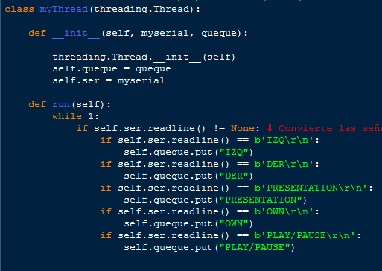

**Leer el dato del Arduino:**

Para leer Arduino se implemente una función que interpreta las señales o comandos que son enviados desde el Arduino y según sea el comando recibido este realiza la función definida.

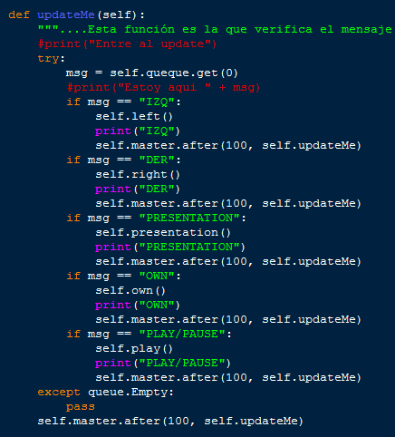

**Reproducir audio:**

Para la reproducción del audio se implementa la librería PyGame permitiendo así que ejecuten PyGame y Tkinter al mismo instante. Tambien en temas de utilización de recursos, PyGame permite ahorrar mucho espacio en el disco duro donde este es almacenado

 